Ζάννειο Πρότυπο Πειραματικό Λύκειο

1η ΕΡΓΑΣΤΗΡΙΑΚΗ ΑΣΚΗΣΗ
ΜΕΛΕΤΗ ΕΥΘΥΓΡΑΜΜΗΣ ΟΜΑΛΑ ΕΠΙΤΑΧΥΝΟΜΕΝΗΣ ΚΙΝΗΣΗΣ
Δραστηριότητα 1:
Στην παρακάτω εικόνα βλέπετε τα στιγμιότυπα μιας κίνησης καθώς και δεδομένα για αυτήν την κίνηση (ο χρόνος μετριέται σε s και η ταχύτητα σε m/s)
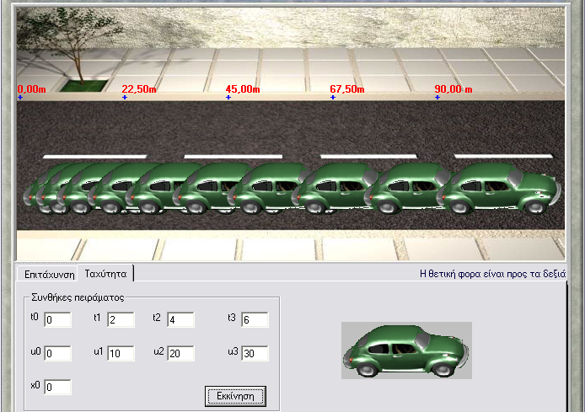

α) Με βάση τα δεδομένα να κατασκευάσετε το διάγραμμα υ-t.

β) Από τη μορφή του διαγράμματος μπορείτε να συμπεράνετε για τι είδους κίνηση πρόκειται;...............................................................................................
γ) Με τη βοήθεια του διαγράμματος υπολογίστε την επιτάχυνση του αυτοκινήτου, καθώς και το διάστημα που διάνυσε σε χρόνο 6s.

Δραστηριότητα 2:
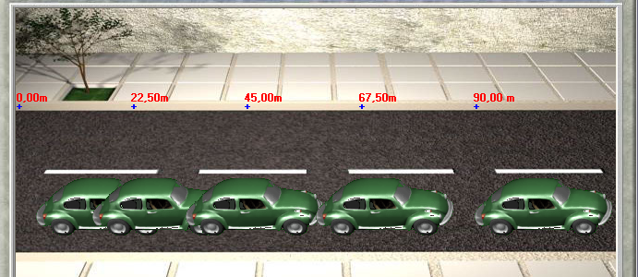
Στην παρακάτω εικόνα βλέπετε τα στιγμιότυπα μιας κίνησης, ανά 1s. Τη χρονική στιγμή t₀=0 το αυτοκίνητο βρισκόταν στη θέση x₀=0, και η αρχική του ταχύτητα ήταν 0.
t(s) | x(m)
0 | 0
1
2
3
4
5
α) Με τη βοήθεια του χάρακά σας μετρήστε τις αποστάσεις του αυτοκινήτου από την αφετηρία και φτιάξτε ένα πίνακα τιμών x-t.
(Να λάβετε υπ' όψη σας ότι η κλίμακα είναι τέτοια ώστε κάθε 1cm του χάρακά σας αντιστοιχεί σε 1m στην πραγματικότητα).
β) με βάση τον πίνακα τιμών να κατασκευάσετε το διάγραμμα x-t για την κίνηση αυτή.

γ) Η κίνηση του αυτοκινήτου είναι ευθύγραμμη ομαλά επιταχυνόμενη. Με τη βοήθεια κατάλληλου τύπου βρείτε την επιτάχυνση του. Σχολιάστε τα αποτελέσματά σας στην ολομέλεια.

